| CASO DE TESTE | CT07.05-Acesso a página “Cookie” |
| --- | --- |
| DATA E HORA | 18/03/2022 - 19:29 |
| NAVEGADOR | Google Chrome |
| VERSÃO DO NAVEGADOR | 111.0.5563.65 |
| STATUS | Passou |
| OBSERVAÇÃO |  |

Tela Compare

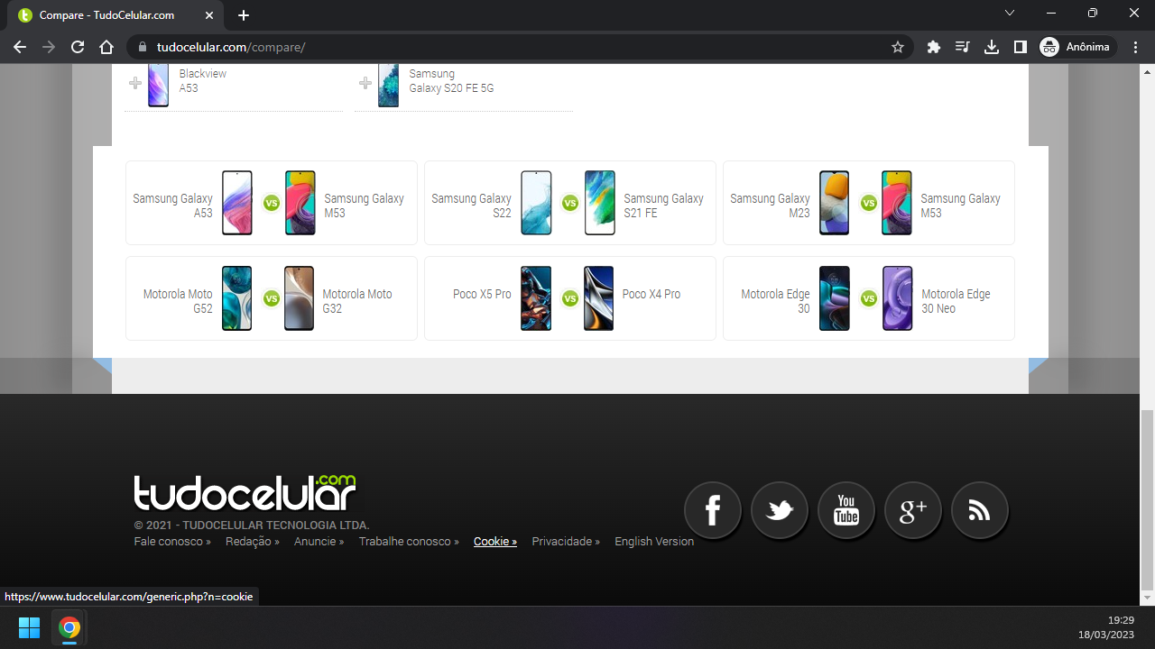

Tela Cookies

